计算机科学与技术学院

2018－2019学年第2学期

密码学课程设计实验报告

题目： 密码学综合工具设计
班级： 170342B
学号： 170342211
姓名： 靳 发

一、实验目的
- 全面理解常用密码算法，包括对称加密算法、非对称加密算法、HASH算法、MAC算法、数字签名算法。
- 设计并实现密码学综合工具。
- 了解常用密码算法的性能。

二、开发环境
Eclispe + JDK11

三、实验内容
1、用JAVA语言设计并实现一个密码学综合工具，至少实现HASH值计算、对文件进行加解密、对文件进行数字签名和签名验证三项功能，在相同条件下，实现的算法越多，成绩越高。基本要求如下：
- 使用SM3、SHA-1、SHA-224、SHA-256、SHA-384、SHA-512、SHA3-224、SHA3-256、SHA3-384、SHA3-512、SM3等种HASH算法计算文件和字符串的HASH值。
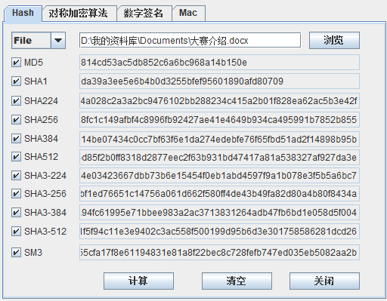计算文件HASH值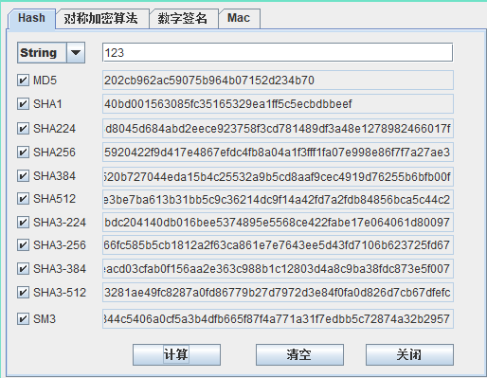计算字符串HASH值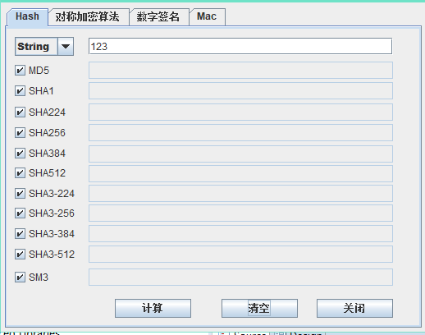
清空计算结果
- 使用AES和SM4等算法对文件进行加密和解密。要求：
  - 加密时用户输入口令，并可选择加密算法、运行模式、填充方案和密钥长度；
  - 根据用户输入的口令生成密钥和IV；
  - 将加密算法、运行械、填充方案和密钥长度等信息保存在密文文件的开头，解密时可自动读出这些信息，解密时，用户只需要输入口令。
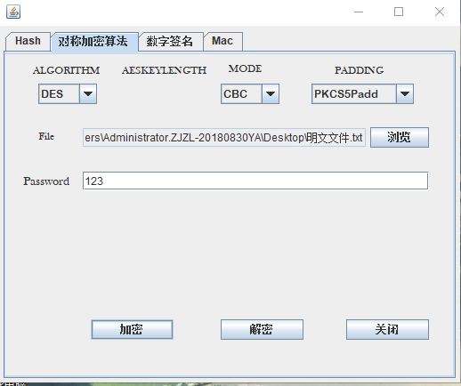
选择加密方法并进行加密
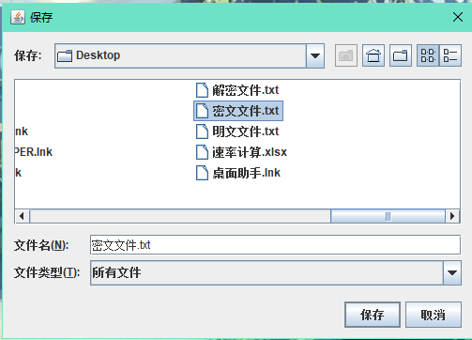
选择加密后的密文文件
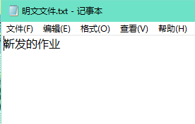
明文文件内容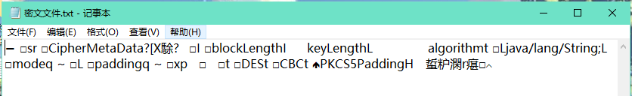
加密后文件内容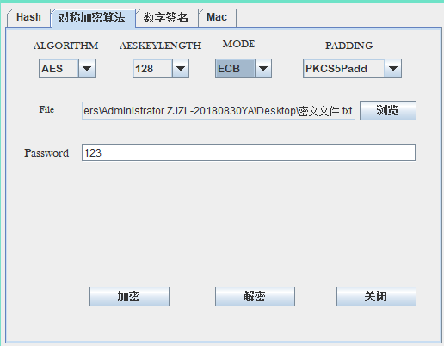
开始解密，不用选择解密方法，直接从密文文件获取加密方法，输入密钥
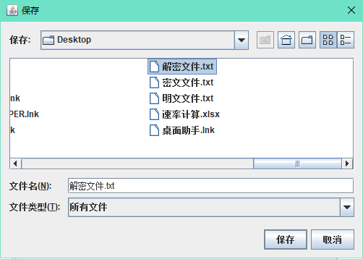
选择解密后文件保存地址
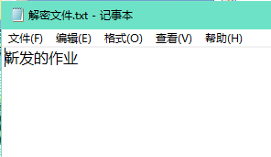
解密后文件内容

- 使用DSA等数字签名算法对文件进行数字签名生成和数字签名验证，要求：
  - 签名之前先生成一个公私钥对，存入密钥库文件(keystore文件)；
  - 签名时从keystore文件中获取私钥，对文件签名；
  - 验证签名时从keystore文件中获取数字证书，从而获取公钥，然后验证签名。

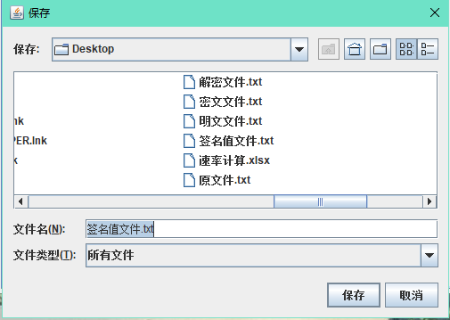
选择原文件和签名算法进行签名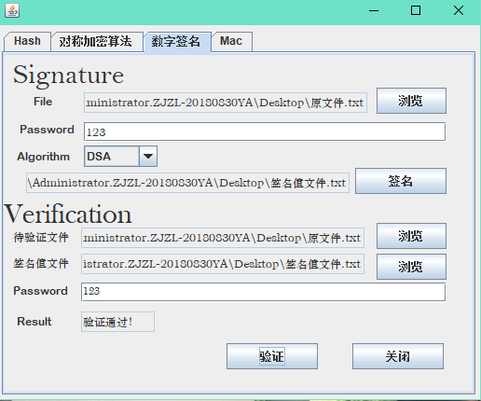
选择文件进行验证，其中验证算法通过读文件获得
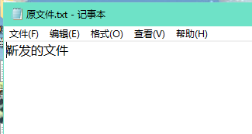
原文件内容
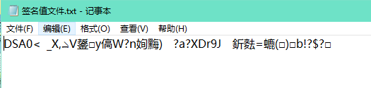
签名值文件内容
- 计算文件或字符串的MAC码，支持尽可能多的MAC算法。
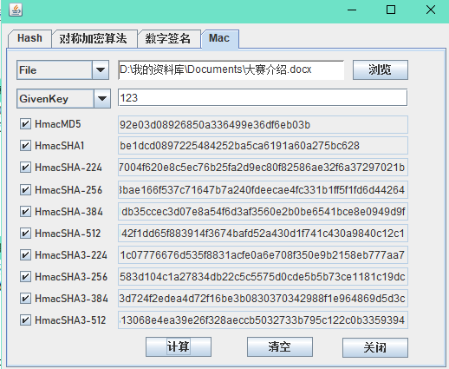
通过指定密钥计算文件MAC值
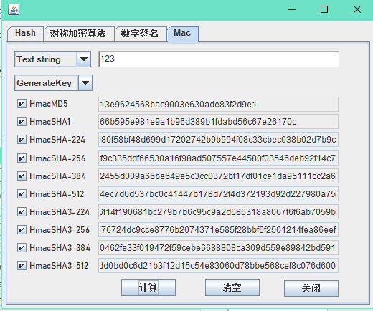
通过自动生成密钥计算字符串MAC值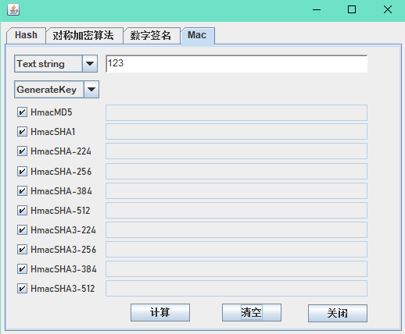
清空文本框
2、密码算法性能研究
1）研究AES算法的性能。编程求AES算法对10M左右，100M左右，500M左右，1G左右的文件进行加密所用的时间。以文件大小为横坐标，以加密时间为纵坐标，画出算法性能曲线。针对AES算法的三种密钥长度（128比特、192比特、256比特），在同一个坐标系内画三条曲线。

2）研究HASH算法的性能。编程求HASH算法对10M左右，100M左右，500M左右，1G左右的文件计算HASH码所用的时间。以文件大小为横坐标，以计算HASH值时间为纵坐标，画出算法性能曲线。针对SHA-1、SHA-256、SHA-384、SHA-512四种HASH算法，在同一个坐标系内画四条曲线。

分析总结
- 界面的控制。通过setvisual设置某一操作键的显示功能；
- MAC值的计算是带有密钥的HASH值；
- 对称加密算法方法通过创建对象，并将该对象写在文件头；
- 数字签名生成的KEYSTORE文件需要和验证人共同持有，才能进行签名验证。

参考文献
密码学课程设计指导书

